**1. การสร้างโครงสร้างฐานข้อมูล (Database Schema)**

โครงสร้างฐานข้อมูล

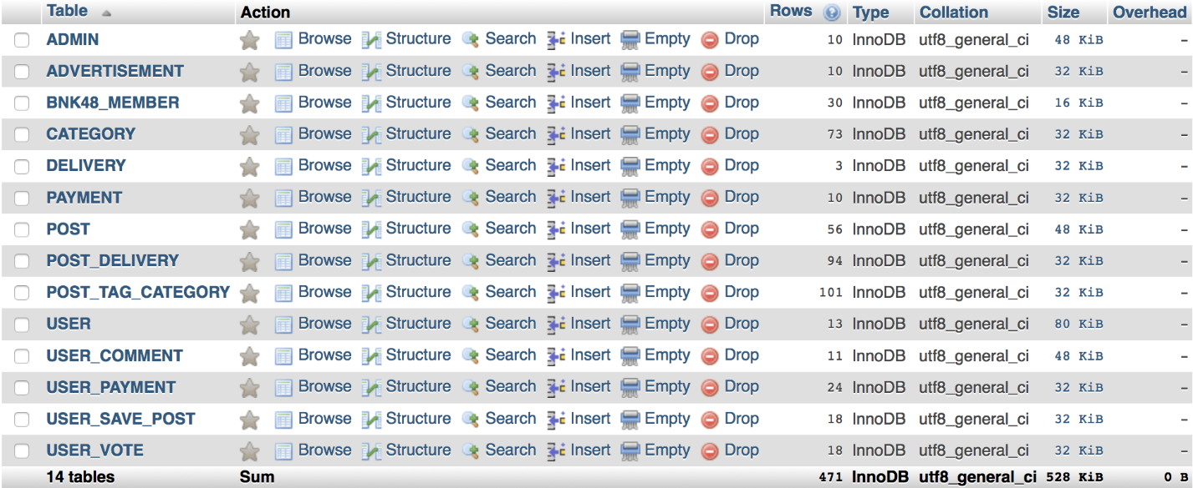

โครงสร้างตาราง ADMIN

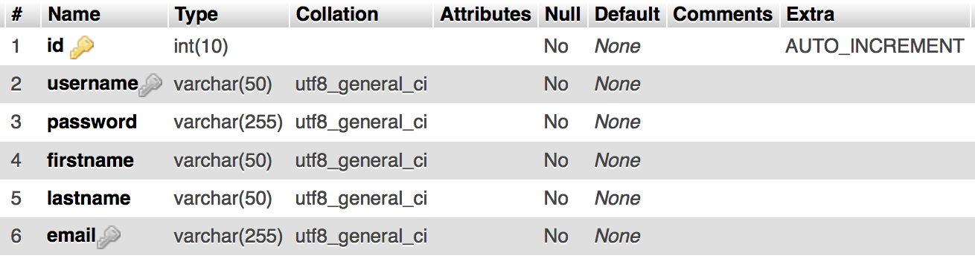

โครงสร้างตาราง ADVERTISEMENT

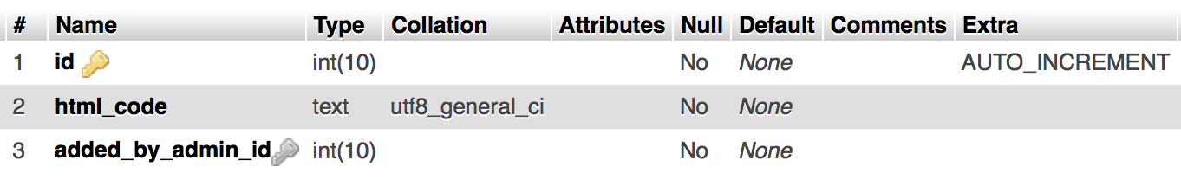

โครงสร้างตาราง BNK48_MEMBER

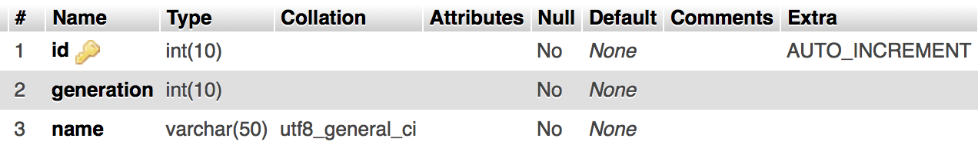

โครงสร้างตาราง CATEGORY

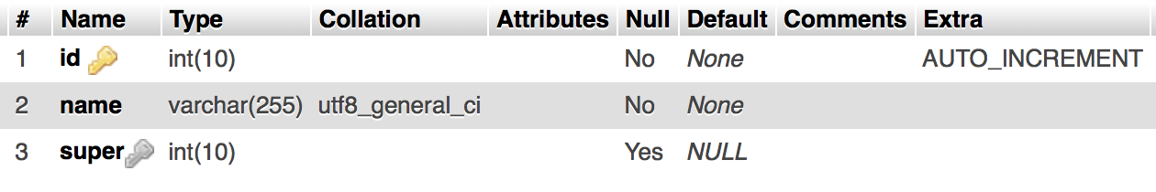

โครงสร้างตาราง DELIVERY

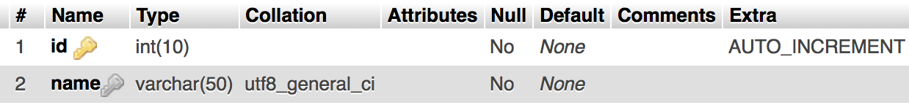

โครงสร้างตาราง PAYMENT

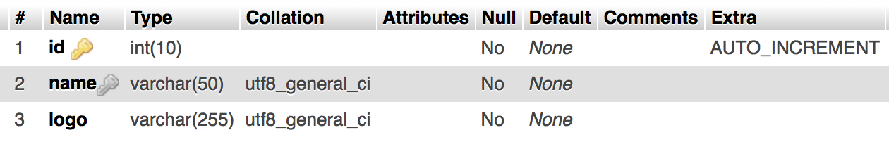

โครงสร้างตาราง POST 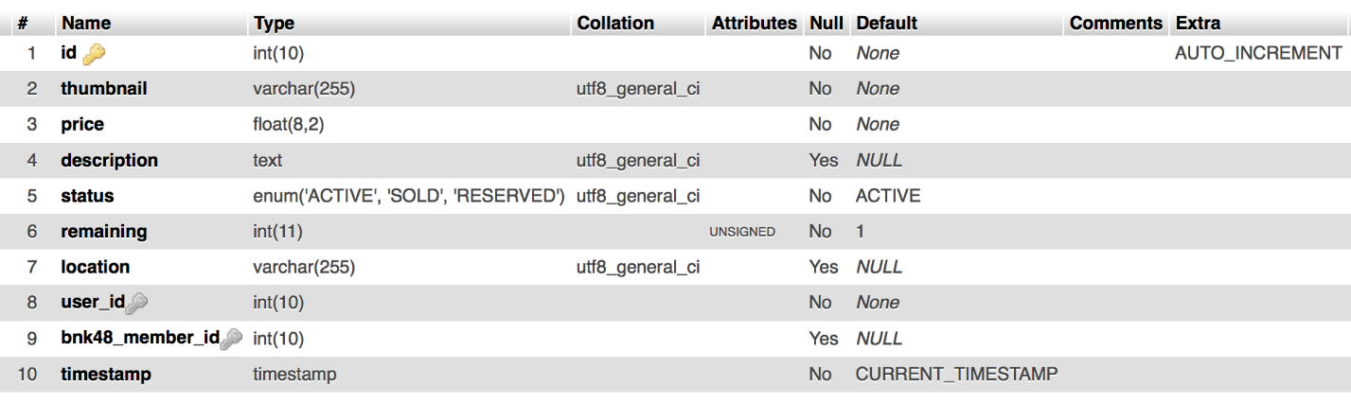

โครงสร้างตาราง POST_DELIVERY

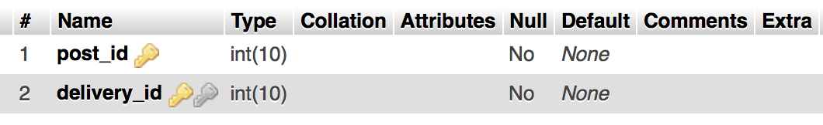

โครงสร้างตาราง POST_TAG_CATEGORY

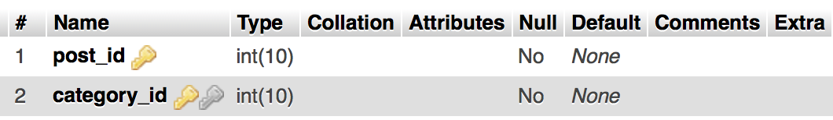

โครงสร้างตาราง USER

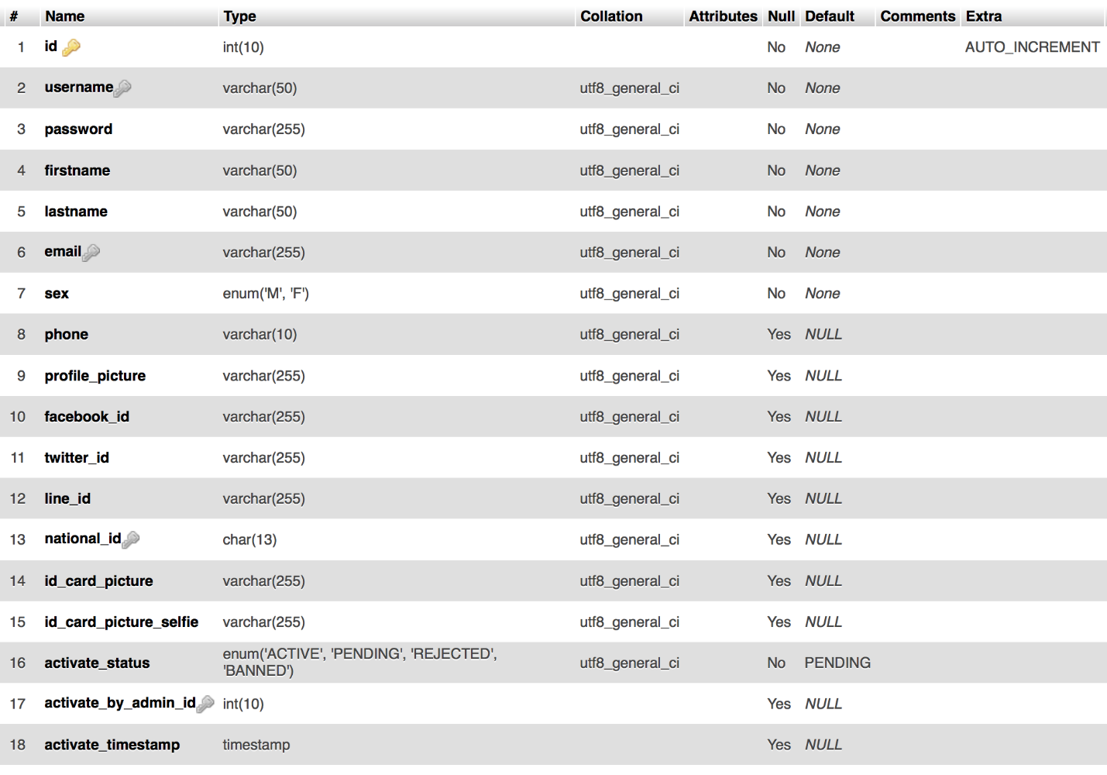

โครงสร้างตาราง USER_COMMENT

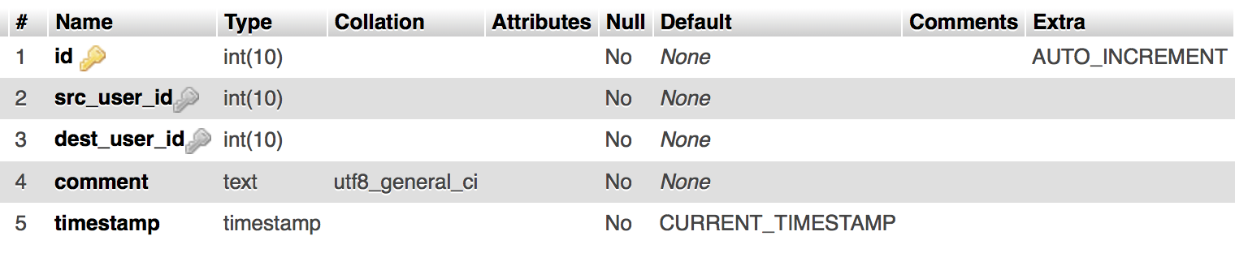

โครงสร้างตาราง USER_PAYMENT

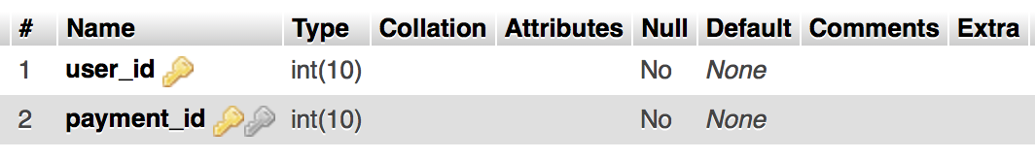

โครงสร้างตาราง USER_SAVE_POST

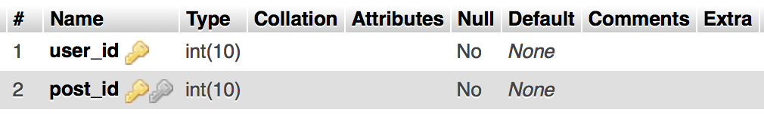

โครงสร้างตาราง USER_VOTE

